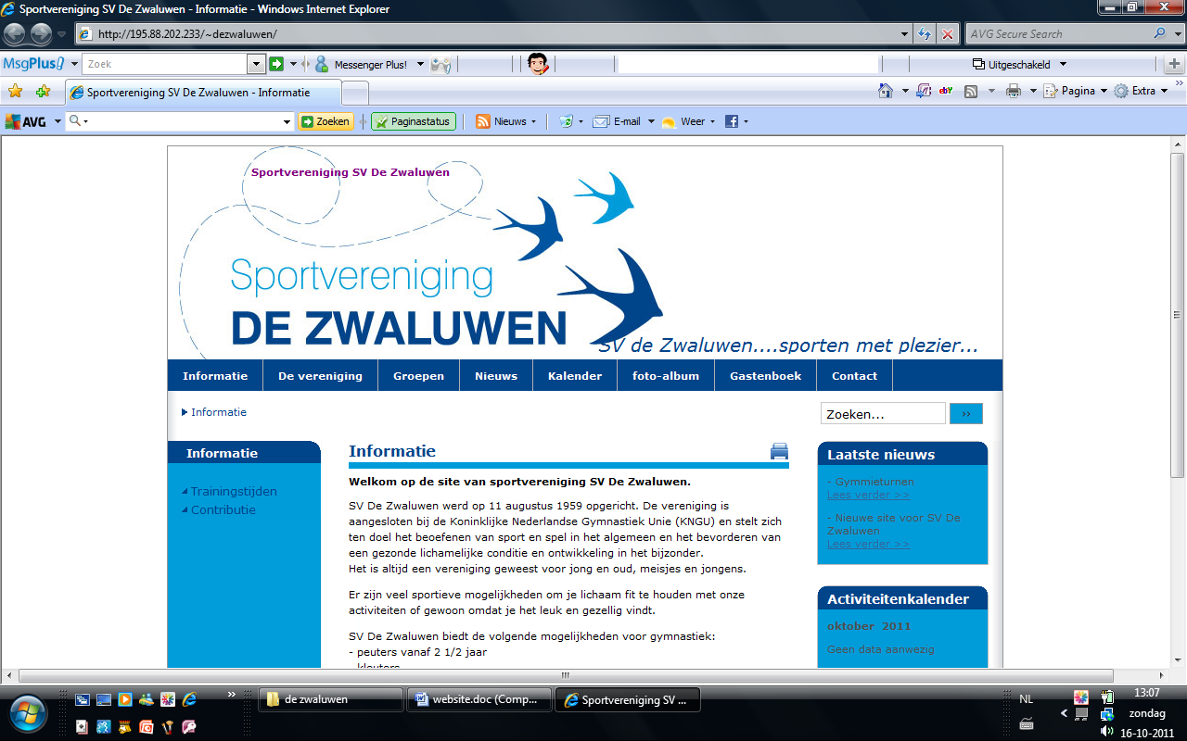

***Wijzigingsformulier Sportvereniging De Zwaluwen***

***Voornaam: ………………………………………………………………. m/v***

***Achternaam: ……………………………………………………………….***

***Adres: ………………………………………………………………………….***

***Postcode: ……………………………………………..Woonplaats: ………………….……………………………..***

***Geboortedatum: …………………………………***

***Emailadres: …………………………………………………………………………………………………………………..***

***Telefoonnummer: …………………………………………………Mobiel: …………….……………….…..........***

**Wijziging van**

* **Nijntje 1 uur (€ 85,-)**
* **Turnen 1 uur (€ 85,-)**
* **Turnen 1,5 uur (€ 105,-)**
* **Turnen 2 uur (€125,-)**
* **Turnen 2,5 uur (€145,-)**
* **Turnen 3 uur (€165,-)**
* **Turnen 3,5 uur (€185,-)**
* **Turnen 4 uur (€205,-)**
* **Turnen 4,5 uur (€225,-)**
* **Turnen 5 uur (€245,-)**
* **Freerunning 1 uur (€85,-)**
* **Groepsspringen 1 uur (€85)**
* **Aerobic 1 uur (€85,-)**
* **Aerobic 2 uur (€135,-)**
* **Gym 55+ 1 uur (€70,-)**

**Naar:**

* **Nijntje 1 uur (€ 85,-)**
* **Turnen 1 uur (€ 85,-)**
* **Turnen 1,5 uur (€ 105,-)**
* **Turnen 2 uur (€125,-)**
* **Turnen 2,5 uur (€145,-)**
* **Turnen 3 uur (€165,-)**
* **Turnen 3,5 uur (€185,-)**
* **Turnen 4 uur (€205,-)**
* **Turnen 4,5 uur (€225,-)**
* **Turnen 5 uur (€245,-)**
* **Freerunning 1 uur (€85,-)**
* **Groepsspringen 1 uur (€85)**
* **Aerobic 1 uur (€85,-)**
* **Aerobic 2 uur (€135,-)**
* **Gym 55+ 1 uur (€70,-)**

**Prijzen zijn per half jaar per automatische incasso**

**Akkoord met de meer of minderprijs van de lessen** **(voor minderjarigen één van de ouders)**

**Handtekening**

**Naam……………………………………..**

**Datum……………………………………**